Консультація для батьків

Коли тато в ЗСУ…

Як пережити дитині тимчасове розлучення

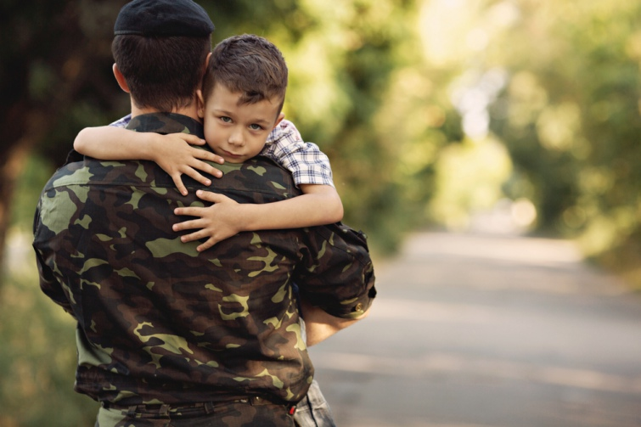

Багато чоловіків зараз змушені залишити родину і піти воювати. Весь тягар відповідальності і турбота за дітей фактично лягає на плечі мам. І саме від них залежить як дитина переживає тимчасову розлуку з татом і складний воєнний час загалом.
П’ять порад для мам, які допоможуть їй та дитині впоратися із ситуацією, коли чоловік на війні:
1. Не бійтеся ділитися своїми емоціями та плакати при дитині.
Психологи радять мамам дозволити собі проявляти емоції при дитині, розповісти, що вам теж сумно і що не вистачає тата. А сльози допомагають зняти напругу та дають полегшення. Плакати можна і треба. І ви можете плакати разом з дитиною.
Чому це важливо? Дитина у будь-якому разі помітить, що з вами щось не так. І якщо мама не буде з нею про це говорити – малечі буде ще страшніше переживати цей період, вона відчуватиме самотність. А наше завдання – бути разом з дитиною, щоб ми разом згуртувалися і були однією командою у цей важкий час. Виявляючи емоції ми показуємо, що дитина не одна у своїх переживаннях.
Порада: мамі можна показувати емоції, але завжди пояснювати їх. Розповідати, що вона хвилюється, сумує за татом тощо. І обов’язково додавати, що все, що зараз відчуває вона та дитина – це нормально і вони впораються, вони разом, мама впевнена, що тато переможе, що у нас сильна армія і таке інше.
2. Створюйте контакт з татом без контакту.
Плетіть картинку з історій, де присутній тато. Дивіться фото та відео з батьком, згадуйте різні смішні випадки за його участі. Особливо дітки люблять, коли мама розповідає історії з раннього дитинства – як тато та мама дбали про них. Якщо це можливо, попросіть тата записати коротке аудіо для дитини зі словами любові.
Також можете з дитиною зробити окремий альбом із малюнками для тата, який подаруєте йому під час зустрічі, або зробити оберіг чи талісман з підручних матеріалів.
Все що робиться руками дуже сильно допомагає дитині проявити назовні її внутрішні переживання, а також дає відчуття контакту з татом, нехай навіть якщо зараз фізично його немає поруч. Такі вироби будуть із сенсом та емоціями. Це все можна потім дарувати чи передавати батькові.
3. Підкріплюємо віру в успіх.
Так само корисно читати чи дивитися з дитиною різні історії успіху та перемог нашої армії, українського народу, з історії чи міфології. Підійдуть і герої з казок, де персонаж перемагає зло.

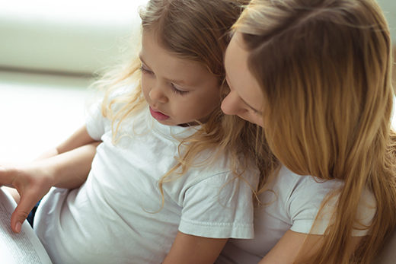
Порівнюйте супергероя з татом, пояснюйте, що батько зараз, як і воїни з історій, захищає Україну, нашу країну, – радить Олена. – Залежно від віку, можна переглянути приклади перемог з історії або поділитися реальними успіхами наших ЗСУ зараз на полі бою. Так ви дасте дитині віру, підкріплену конкретними прикладами.
4. Придумайте «зачаровану фразу» або вивчіть молитву.
Залежно від релігії – можна використати силу молитви або придумати свою «зачаровану фразу», яку дитина може повторювати, коли вона скучила за татом або коли переживає за нього.
Поясніть, що ці слова полетять від дитини прямо татові в серце, що вони його охоронятимуть, дадуть йому тепло і підтримку. Що в момент, коли малюк вимовляє ці слова, тато відчуває його любов, де б не знаходився.
5. Допомагайте дитині говорити про свої переживання та емоції, ділитися спогадами.
Коли вкладаєте дитину спати можете запитати її, про що вона сьогодні думала, що переживала. Поділіться також своїми спогадами подій, в яких був присутній тато. Наприклад, як ви ходили на річку чи їздили на море. Додайте, що вам сумно, що тата зараз немає з вами поряд.
Можна дитину попросити поділитися своїми спогадами та емоціями. Можливо від цього вона плакатиме, але це добре. Сльози допомагають відпустити накопичені за день тривоги та переживання, розслабляють тіло і допомагають швидше заснути. Такі моменти зміцнюють і наш контакт з дітьми.

За матеріалами: https://krymsos.com/tato-u-zsu-5-porad-psyhologa-yak-dopomogty-dytyni-perezhyty-tymchasove-rozluchennya/

